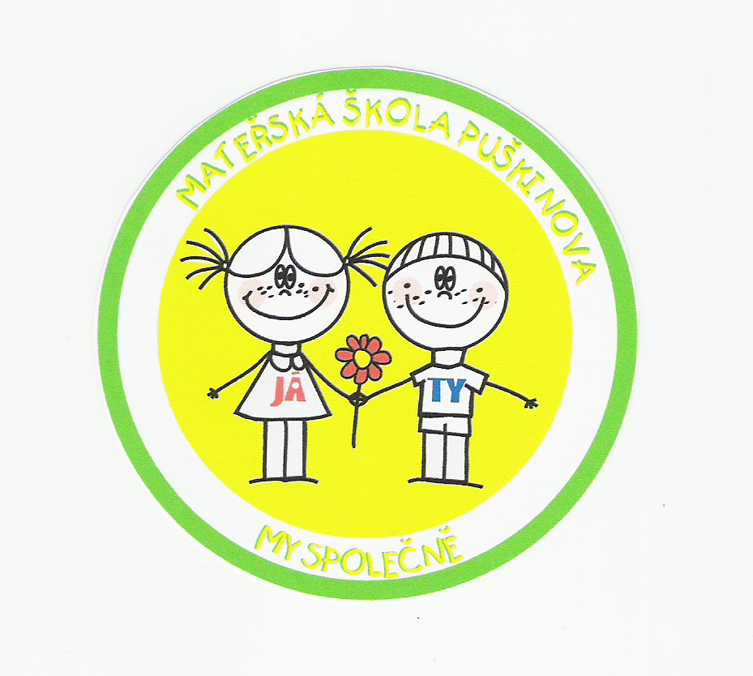
Mateřská škola Havířov-Město Puškinova 7a/908

ŽÁDOST

o přijetí dítěte do mateřské školy pro školní rok 2023 - 2024

Údaje o dítěti:
Jméno: |  | Rodné číslo:
Příjmení: |  | Národnost:
Datum narození: |  | Státní příslušnost:
Bydliště:
Mateřský jazyk: | Zdravotní pojišťovna dítěte:
přijetí dítěte k docházce včetně stravování:
Nástup docházky- (den, měsíc, rok):
Celodenní: ano ne od hodin: do hodin:
Polodenní: ano ne od hodin: do hodin:
Omezená, jiná: ano ne od hodin: do hodin:

Údaje o rodině dítěte:
Jméno a příjmení otce:
Bydliště otce: Telefon:
e-mail:
ID datové schránky:

Jméno a příjmení matky:
Bydliště matky: Telefon:
e-mail:
ID datové schránky:

Adresa pro doručování písemností:

Sourozenci – jméno a datum narození:

(Údaje jsou důvěrné podle zákona č. 106/1999 Sb., o svobodném přístupu k informacím a zákona č. 101/2000 Sb., o ochraně osobních údajů a o změně některých zákonů)

Podpis zákonného zástupce dítěte:……………………………………………………………

Vyplní škola:
Žádost přijata pod registračním číslem:

V Havířově dne: otisk razítka:

